OŚRODEK ROZWOJU OSOBISTEGO I DUCHOWEGO „TU I TERAZ”
W NOWYM KAWKOWIE www.tuiteraz.eu

zaprasza 28 lipca - 4 sierpnia 2019
na warsztat tylko dla kobiet

WAKACJE Z ROZWOJEM
INTELIGENCJA EMOCJONALNA KOBIETY

KOBIECY KRĄG MOCY
PROWADZI: EWA FOLEY

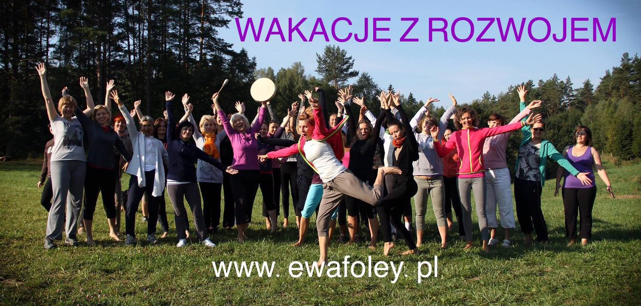

INTELIGENCJA EMOCJONALNA w codziennym życiu…
Emocje to Twój wróg czy przyjaciel?
„Każdy może się rozgniewać – to bardzo łatwe. Ale rzadką umiejętnością jest złoszczenie się na właściwą osobę, we właściwym stopniu i właściwym momencie, we właściwym celu i we właściwy sposób – to bardzo trudne.”
Arystoteles
Zapraszam na praktyczne zajęcia warsztatowe rozwijające inteligencję emocjonalną czyli Twoje kompetencje intra- i inter-personalne. Wierzę, że harmonijna współpraca serca i rozumu jest jednym z największych wyzwań, jakie współczesność stawia przed każdym z nas. Podejmij to wyzwanie i przyłącz się do nas. Do zobaczenia! Ewa Foley

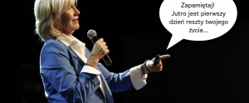
To zajęcia dla tych, którzy, chcą połączyć rozwój osobisty i wypoczynek, chcą zmienić swoje życie na lepsze, chcą świadomie dbać o swoje zdrowie, pracować nad sobą, chcą nauczyć się sposobów redukcji napięcia fizycznego i psychicznego, chcą dostać narzędzia do radzenia sobie ze stresami życia, chcą zapanować i zaprzyjaźnić się ze swoimi emocjami, chcą lepiej siebie poznać i zdobyć nowe umiejętności zarządzania swoimi emocjami.

Inteligencja emocjonalna (EQ) jest kluczem do uzyskania równowagi pomiędzy przeżywaniem a poznaniem, miłością a logiką rozumu. Inteligencja emocjonalna to odmienny rodzaj mądrości. Ona czyni z nas dobrych współmałżonków, miłych sąsiadów, wyrozumiałych rodziców
i charyzmatycznych szefów. Wszyscy ludzie dysponują inteligencją emocjonalną i używają jej codziennie, z lepszych lub gorszym skutkiem, we wszystkich dziedzinach życia. Na tym spotkaniu sprawdzisz poziom swojej inteligencji emocjonalnej i przy pomocy specjalnych ćwiczeń w podgrupach rozwiniesz nowe umiejętności emocjonalne.

W programie m.in.:

Wykłady na temat badań nad emocjami oraz profilaktyki zdrowia: odżywianie, dotlenianie, psychohigiena, nauka medytacji i jogi, taniec, praktyki relaksacyjne i oddechowe, ćwiczenia wyobraźni i autosugestia, twórcza wizualizacja, wybrane procedury NLP, medytacja wewnętrznego uśmiechu (Healing Tao), higiena psychiczna i dbanie o zdrowie „na co dzień”, ćwiczenia praktyczne oraz wiele niespodzianek!

Na tym warsztacie rozwoju osobistego:

- Dowiesz się, czemu właściwie służą uczucia
- Stworzysz równowagę między rozsądkiem a emocjami, umysłem a sercem
- Znajdziesz swoje silne i słabe strony emocjonalne (samoocena)
- Odzyskasz dostęp do własnych emocji
- Nauczysz się rozpoznawać, kierować i wpływać na swoje emocje
- Wyćwiczysz umiejętność empatii w stosunku do drugiego człowieka
- Nauczysz się różnych sposobów inteligentnego wyrażania uczuć
- Dowiesz się jak panować nad swymi nastrojami, stanami wewnętrznymi, impulsami
i ograniczającymi reakcjami
- Poznasz skłonności emocjonalne, które prowadzą do nowych celów
- Rozwiniesz swoje kompetencja osobiste (intrapersonalne), które determinują stopień, w jaki radzisz sobie sam ze sobą
- Rozwiniesz kompetencja społeczne (interpersonalne), które determinują stopień, w jaki radzisz sobie z innymi

„Sztuka szczęśliwego życia bardzo mnie interesuje, bo wierzę, że życie jest sztuką a szczęście wyborem…”
Ewa Foley

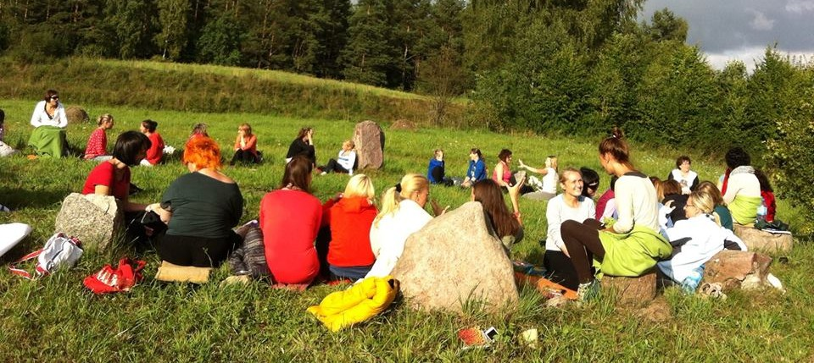

Istotę “emocjonalnej inteligencji” albo EQ (angielski skrót od emotional quality) najtrafniej określa cecha zwana potocznie znajomością ludzi. Jednak „inteligencja uczuć” obejmuje wiele zjawisk: samoświadomość (znajomość własnej osobowości), intuicja, rozróżnianie i znajomość własnych uczuć, kierowanie uczuciami w celu podejmowania zdrowych decyzji życiowych, skuteczne panowanie nad emocjami i nastrojami, zdolność komunikowania uczuć, zachowanie optymizmu mimo niepowodzeń oraz empatia czyli umiejętność wczuwania się w sytuację innych ludzi.

Emocje są naszymi najpotężniejszymi zasobami. Dają nam dostęp do samoświadomości
i instynktu samozachowawczego. Dostarczają nam bezcennych informacji na temat ludzi, wartości oraz potrzeb, które zapewniają nam motywację i zapał do działania, samokontrolę
i wytrwałość. To świadomość emocjonalna i umiejętności umożliwiają odzyskanie zdrowia, podniesienie jakości życia, zapewniają pomyślność rodziny, budowanie trwałych szczęśliwych związków i osiąganie sukcesów w pracy zawodowej. Kiedy pozwalamy sobie w pełni
i fizycznie odczuć nasze emocje, pobudzamy nieczynne obszary mózgu i zyskujemy dzięki temu możliwość podwyższenia naszej inteligencji.

Badania nad chorymi z nowotworami na Uniwersytecie Kalifornijskim (lata siedemdzie-siąte) wykazały, że ci którzy osiągnęli długotrwałe wyleczenie posiadali pełny, wyraźny kontakt ze wszystkimi swoimi emocjami. Wiedzieli, co czują i nie lękali się silnych emocji – własnych lub innych ludzi. Co najważniejsze ta więź z uczuciami dostarczała im informacji
i motywacji, a także aktywizowała ich życie, przybliżając do innych, pomimo ich własnego bólu i cierpienia. Emocje również kierowały więziami duchowymi, które wielu wyleczonych uznało za istotny element ich uzdrowienia.

Badania nad wyleczonymi wykazały dominację trzech cech:

- znajomość własnych uczuć
- umiejętność zaakceptowania i pogodnego znoszenia wszystkich uświadamianych sobie uczuć bez względu na ich intensywność
- zdolność do podejmowania działań w oparciu o informację uzyskaną z emocji

Większość z nas nie posiada tych umiejętności. Jak można je rozwinąć? Odpowiedź znajduje się w ciele. Aby uzyskać dostęp do potężnej mocy leczniczej emocji, należy odzyskać zdolność odczuwania emocji w ciele. Umiejętności emocjonalne są bezcenne we wszystkich kontekstach zawodowych i społecznych. Są życiodajnym i wzmacniającym darem, który nadaje życiu smak i sens.

„Zapraszam na praktyczne zajęcia warsztatowe rozwijające inteligencję emocjonalną czyli Twoje kompetencje intra- i inter-personalne. Wierzę, że harmonijna współpraca serca i rozumu jest jednym z największych wyzwań, jakie współczesność stawia przed każdym z nas. Podejmij to wyzwanie i przyłącz się do nas. Do zobaczenia!”
Ewa Foley

Przed zajęciami polecam przeczytanie:
Daniel Goleman, Inteligencja Emocjonalna
Jeanne Segal, Jak pogłębić inteligencję emocjonalną
Frances Wilks, Inteligentne Emocje
NA LETNICH TRENINGACH ROZWOJU OSOBISTEGO
EWY FOLEY DOŚWIADCZYSZ:
Dla ciała (robię): joga integralna, surya namaskara, rytuały tybetańskie, bieg transowy, taniec, relaks – ćwiczenia odprężające, refleksoterapia, pulsing, spacery i marszobiegi, wycieczki.
Dla umysłu (myślę): wybrane procedury Neurolingwistycznego Programowania (NLP)
i Panoramy Społecznej, twórcza wizualizacja, wprowadzenie do psychologii pozytywnej, ćwiczenia wyobraźni, higiena psychiczna „na co dzień”, afirmacje, wykłady na temat rozwoju osobistego i holistycznej profilaktyki zdrowia.
Dla emocji (czuję): budowanie inteligencji emocjonalnej: czyli kompetencji osobistych (intra-personalnych) i społecznych (inter-personalnych), ćwiczenia oddechowe, tapping/EFT (technika wolności emocjonalnej), samo-obserwacja, HeartMath, zasady dobrej komunikacji.
Dla ducha (wierzę): praca z przekonaniami, założeniami („białą magią”) i światopoglądem, moc intencji i wiary, medytacja, ćwiczenia świadomego oddychania, praktyka uważnej obecności i ciszy, modlitwa, inwokacje i inkantacje, śpiewanie mantr, rysowanie mandali.

Prowadząca: EWA FOLEY

Ewa Foley jest promotorką pozytywnego życia, trenerką rozwoju osobistego, autorką książekzwanych „trylogią życia” (także w wersji czytanych przez autorkę audiobooków, 12 godzin każdy): ZAKOCHAJ SIĘ W ŻYCIU – podręcznik małych i dużych kroków dla poszukującej duszy (też audiobook), POWIEDZ ŻYCIU TAK – poradnik dobrostanu oraz BĄDŹ ANIOŁEM SWOJEGO ŻYCIA – jak oczyszczać i wzmacniać energię życiową (też audiobook) (Wydawnictwo FEERIA www.wydawnictwofeeria.pl). Jest autorką, narratorką i wydawcą popularnych programów audio (CD, mp3) relaksacyjno-motywacyjno-edukacyjnych do samopomocy w wielu dziedzinach życia. W Australii, gdzie mieszkała przez kilkanaście lat, skończyła studia w zakresie medycyny holistycznej. Inne twórcze doświadczenia to: medytacja, psychologia pozytywna, Hatha Joga, NLP, life coaching, hipnoza, Huna, szamanizm. Ewa posiada niezwykłą umiejętność zaszczepiania uczestnikom swoich treningów entuzjazmu, wiary w swoje możliwości i chęci do efektywnego działania. Znana z poczucia humoru, pogody ducha i wewnętrznej siły. Inspiruje do szukania spełnienia w życiu, pełnego realizowania swojego potencjału, budowania dobrych stosunków międzyludzkich oraz lepszej przyszłości dla następnych pokoleń. Założycielka INSTYTUTU ŚWIADOMEGO ŻYCIA
i firmy wydawniczo-szkoleniowej INSPIRATION SEMINARS INTERNATIONAL (ISI) www.ewafoley.pl
Organizuje wyprawy świadomych globetrotterów w miejsca mocy na Planecie Ziemia – najbliższa wyprawa to NOWA ZELANDIA luty 2016, potem wrzesień 2016 wyjazd szamański do Zachodniego USA z moimi nauczycielami szamanizmu Mattie i David patrz www.sacredcircles.com – w planach Peru (Machu Piccu) wyprawa połączona ze spotkaniem z Mallku, szamanem andyjskim.

Przywieź ze sobą koc/śpiwór do ćwiczeń relaksacyjnych i oddechowych, notes, kolorowe flamastry, ewentualnie karimatę; polecamy wygodne, sportowe ubranie do ćwiczeń ruchowych w terenie i relaksacyjnych na sali.

TERMIN: 28 lipca – 4 sierpnia 2019 (niedziela – niedziela)

ROZPOCZĘCIE: 28 lipca godz. 17 (przed kolacją w niedzielę)
ZAKOŃCZENIE: 4 sierpnia godz. 14 (obiadem w niedzielę)

CENA WARSZTATU: 900 zł (ok. 7 godz. zajęć z Ewą dziennie)
+ koszt pobytu i wyżywienia

CENA POBYTU: wyżywienie 70 zł dziennie (3 posiłki wegetariańskie)
Noclegi – w zależności od standardu od 32 zł do 85 zł za noc;
ośrodek sprzedaje wyłącznie całe pakiety pobytowo/ żywieniowo/ warsztatowe (nie ma możliwości rezygnacji
z posiłków ani noclegów)

KONTAKT: www.tuiteraz.eu, kawkowo@tuiteraz.eu
biuro: 662759576
Jacek Towalski 602219382
Maja Wołosiewicz-Towalska 606994366

MIEJSCE: Ośrodek Rozwoju Osobistego i Duchowego „Tu i Teraz”,
Nowe Kawkowo www.tuiteraz.eu

ZAPISY:
- Konieczna jest rejestracja mailowa na adres kawkowo@tuiteraz.eu (z podaniem imienia i nazwiska, numeru telefonu, daty i tytułu wydarzenia).
- Dopiero po otrzymaniu maila potwierdzającego i wyboru noclegu, prosimy o dwie wpłaty w ciągu tygodnia od zgłoszenia (przedpłaty za warsztat i zaliczki za pobyt, na dwa oddzielne konta).
- Brak wpłaty zaliczek w ciągu 7 dni anuluje rezerwację za warsztat i pobyt. Prosimy nie wpłacać pieniędzy dopóki nie zostanie potwierdzone mailowo wpisanie na listę uczestniczek!
- Wpłata zaliczki za pobyt jest równoznaczna z akceptacją regulaminu ośrodka (otrzymanego mailem po zgłoszeniu).
- Zaliczkę za pobyt w wysokości 250 zł prosimy wpłacać na konto Ośrodka Rozwoju Osobistego „Tu i Teraz” z podaniem imienia i nazwiska oraz opisem: „zaliczka za pobyt 28.VII-4.VIII.2019”.

Tu i Teraz
Numer konta: 92 1020 3541 0000 5502 0206 3410
BANK PKO BP

Dla przelewów zagranicznych:
BIC (Swift): BPKOPLPW
IBAN: PL92 1020 3541 0000 5502 0206 3410

- Zaliczka jest zwrotna tylko w ciągu dwóch tygodni od momentu wpłaty na konto ośrodka! W razie zwrotu zaliczki ośrodek potrąca 20 zł na opłaty manipulacyjne. Zaliczka nie może być przełożona na inny warsztat.
- Dwa tygodnie przed zajęciami zaliczka nie będzie zwracana.
- Przedpłatę za warsztat 300 zł prosimy wpłacać na konto ISI Ewa Foley
(ul. Kleczewska 47/3, 01-826 Warszawa) z podaniem imienia i nazwiska,
terminu oraz tytułu warsztatu.

ISI Ewa Foley
Nr konta: 26 1240 1037 1111 0000 0693 8237
Ilość miejsc ograniczona – obowiązuje kolejność wpłat

Reszta płatności za warsztat na miejscu gotówką lub przelewem na w.w. konto min. tydzień przed zajęciami. Proszę przywieźć ze sobą dowód wpłaty.

